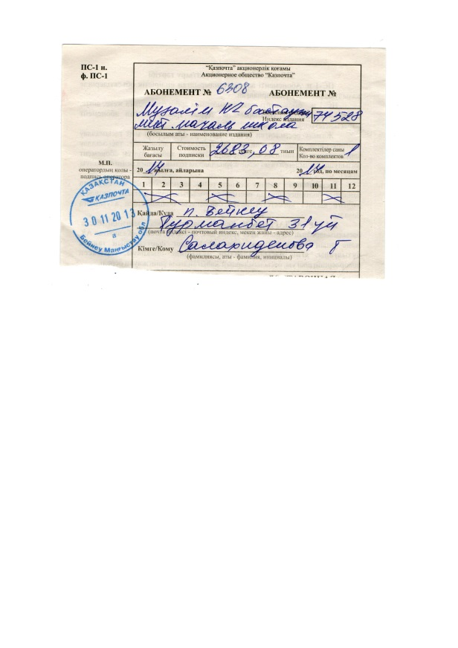

**Маңғыстау облысы . Бейнеу ауданы.Абай орта мектебінің бастауыш дене тәрбиесі пәні мұғалімі. Саладихенова Гүлжазира**

Дене тәрбиесі 4-сынып **Тақырыбы.** Ұзындыққа секіру. Қозғалмалы ойындар. **Мақсаты.** 1) Оқушыларды қимылдың ептілігіне үйрету, ұзындыққа секіру жаттығуларын жасауға үйрену. 2) Адамгершілік, достық қарым-қатынасқа тәрбиелеу. 3) Дене тәрбиесі жаттығулары көмегімен денсаулықты нығайту. **Керекті құрал-жабдықтар:** доптар, секіргіштер, 2 түсті маркер, обручтер, ақын-жазушы, спортшылардың портреттері, математикалық есептер жиынтығы. **Өтетін орны.** Спорт зал **Сабақ барысы**

|  |  |  |  |
| --- | --- | --- | --- |
| Ұйымдастыру | 2 мин | 1. Сапқа тұру 2. Сәлемдесу 3. Сабаққа дайындығына-спорт формаларына, көңіл-күйлеріне назар аудару. 4. Ұран: хормен   Үйренейік, жақсы әдеттен қашпайық,  Жалқаулықты бойдан сылып тастайық!  Спортты жанымызға серік етіп,  Салауатты өмір салтын сақтайық! | |
| Жүгіру және жүру жаттығуларын жасаймыз | 3 мин | 1. Адымдап алға жүру. 2. Алға баяу жүгіру. 3. Оң қапталмен жүгіру. 4. Сол қапталмен жүгіру. 5. Артқа қарай жүгіру. 6. Алға қарап жүгіру. 7. Алға адымдап жүгіру 8. Тоқтау. | |
| Оқушылар шеңбер жасап тұрыңдар!  Бой жазу жаттығуларын жасау. | 8 мин | 1. Кеудені тік ұстап, қөзді жұмып тұрып, іштей 10-ға дейін санау. 2. Бір орында тұрып, әскерше нық басып жүру ( 5 рет) 3. Қолды алға созамыз, жоғары көтереміз, екі жағымызға созамыз, төмен түсіреміз (4 рет) 4. Басымызды сәл түсіреміз, оңға және солға айналдырамыз (3 реттен) 5. Б.қ.Оң қолды алға созып, сол аяқты көтеріп, оң қолға тигізу. Сол қолды алға созып, оң аяқты көтеріп, сол қолға тигізу. (3 реттен) 6. Б.қ. Оң қолды еңкейіп, сол аяққа, сол қолды еңкейіп, оң аяққа тигізу. (3 реттен) 7. Екі қолды алға созып, тіке отырып тұру (4 рет) 8. Б.қ. Көзді жұмып тұрып, іштей 10-ға дейін санау | |
|  |  | Бірге: Топылдаймыз аяқпен ,  Шапалақтаймыз қолменен,  Басымызды шұлғимыз,  Қолымызды көтереміз,  Қолымызды береміз  Бір-бірімізге «Сәттілік» тілейміз.  Тізбектеле сапқа тұру | |
| Жаңа сабақ | 2 мин | 1. Топқа бөліну. 2. Топ басшыларын сайлау. 3. Қауіпсіздік ережелері. | |
| 1.«Жүйрік пойыз» ойыны | 5 мин | Оқушылар тізбек сап түзет тұрады. «Баста!» деген бұйрық берілісімен тізбектегі бірінші тұрған ойыншы қолымен паровоздың дөңгелегінің қимылын жасай тез жүріп, қарсы қабырға қолын тигізіп айналып келгенде, оған екінші ойыншы ілеседі. Сөйтіп командадағы барлық ойыншы біткенше жүріс жалғаса береді.Пойыздың толық құрамы орнына қайтып келгенде, топтың қосымша тапсырмасы ақын-жазушылардың, спортшылардың аты-жөнін астына маркермен жазады. Болған кезде ұзақ гудок береді. | |
|  |  | 1 топ  Илья Ильин  Ольга Рыпакова  Серік Сапиев  Мұхтар Әуезов  Фариза Оңғарсынова  Шерхан Мұртаза | 2 топ  Әділбек Ниязымбетов  Александр Винокуров  Қажымұқан  Тұманбай Молдағалиев  Мағжан Жұмабаев  Бердібек Соқпақбаев |
| 2. «Обручпен секіру» | 4 мин | Обручтың ішінде тұрып, үстінен бір айналдырып, алға тастайды, үстіне секіріп ортасына түседі. Өзі секіре алатындай қашықтыққа тастау керек. Кейін қарай жүгіріп келеді | |
| 3. Доппен жаттығу | 4 мин | Допты екі аяқтың арасына қысып алып секіреді.Қарсы қабырғаға жеткенде, математикалық есепті қатесіз шығарып, мәнін жазу керек. Кейін қарай, допты қолына алып жүгіріп келеді. Есепті қатесіз шығарып, тез келген оқушыға 1 ұпай | |
| 4. Алысқа секіру | 5мин | Тізбекті саппен бір сызыққа келіп тұрған екі команданың бір-бір ойыншысы екі аяқпен 5 рет секіреді. Қайсысы алысқа секірсе, сол өз командасына 1 ұпай алып береді. | |
| 5.«Әуе доп» ойыны | 4 мин | Допты әуелете лақтырғанда, оны қарсы топтың ойыншысы екінші доппен қағып түсіруі керек. Қағып түсірген оқушыға 1 ұпай. | |
| 6. Секіргішпен секіру | 4 мин | Секіргішпен секіру жарысы. | |
| Қорытынды | 4 мин | 1.Сапқа тұру  2.Тыныс алу жаттығуларын жасау. | |
|  |  | 1. Б.қ. көзді жұмып 10-ға дейін санау. 2. Б.қ. қолымызды екі жаққан дөңгелете созып, дем шығару. 3. Қол -аяқтарын еркін қимылдату. 4. 60-қа дейін іштей санап тұру. 5. Қолды бүйірге қойып, салмақты алға, өкшеге түсіру | |
| Бағалау |  | Сабаққа жақсы қатысқан, жақсы нәтиже көрсеткен оқушыларды атап өту. | |
| Үй тапсырмасы |  | Үй жағдайларында секіру жаттығуларын жасап үйрену. | |